Atomau copr ac ïonau copr: Triongl Johnstone

Daw’r adnodd hwn o gyfres triongl Johnstone sydd ar gael yn: rsc.li/43jMfSn. Bydd yn helpu’r dysgwyr i ddeall y gwahanol ffyrdd mae angen meddwl mewn cemeg, gan adeiladu eu modelau meddyliol a’u dealltwriaeth.

Amcanion dysgu
- Disgrifio atomau ac ïonau o ran ennill/colli electronau.
- Ysgrifennu’r symbolau atomig ar gyfer atomau ac ïonau.
- Arsylwi bod atomau ac ïonau yn gallu bod â phriodweddau gwahanol.

Sut mae defnyddio triongl Johnstone

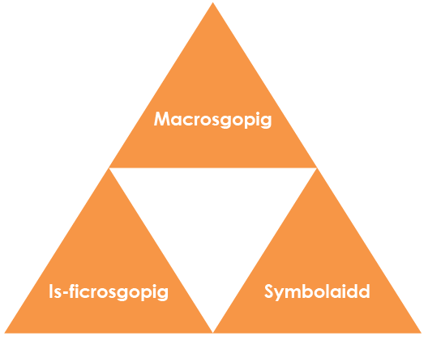
Defnyddiwch driongl Johnstone i ddatblygu ffordd y dysgwyr o feddwl am grynodiad hydoddiannau ar dair lefel gysyniadol wahanol:
- Macrosgopig – beth allwn ni ei weld. Meddyliwch am y priodweddau y gallwch eu harsylwi, eu mesur a’u cofnodi.
- Is-ficrosgopig – llai nag y gallwn ei weld. Meddyliwch am y lefel ronynnol neu atomig.
- Symbolaidd - cynrychioliadau. Meddyliwch sut rydym yn cynrychioli syniadau cemegol gan gynnwys symbolau a diagramau.

Er mwyn i’r dysgwyr wella eu hymwybyddiaeth o bwnc, mae angen iddynt ei ddeall ar y tair lefel.

Wrth gyflwyno pwnc, peidiwch â cheisio cyflwyno’r tair lefel o feddwl ar unwaith. Bydd hyn yn gorlwytho’r cof gweithredol. Yn hytrach, cwblhewch y triongl dros gyfres o wersi, gan ddechrau gyda’r lefel facrosgopig ac wedyn cyflwyno lefelau eraill, yn eu tro, ar ôl sicrhau bod y ddealltwriaeth yn iawn.

Mae’r tair lefel yn gysylltiedig â’i gilydd. Er enghraifft, mae angen i’r dysgwyr gael cynrychioliad gweledol o’r is-ficrosgopig er mwyn datblygu modelau meddyliol o’r lefel gronynnau neu’r lefel atomig.

Mae rhagor o ddeunyddiau darllen am driongl Johnstone a sut mae ei ddefnyddio yn eich addysgu ar gael yn rsc.li/44ae41B.

Sgaffaldio

Mae’n bwysig rhannu fframwaith y triongl â’r dysgwyr cyn ei ddefnyddio. Dywedwch wrthynt pam eich bod eisiau iddynt ddefnyddio’r triongl a sut bydd yn eu helpu i ddatblygu eu dealltwriaeth. Defnyddiwch ddull ‘rydw i’n rhoi cynnig arni, rydyn ni'n rhoi cynnig arni, rydych chi’n rhoi cynnig arni’ wrth gyflwyno triongl Johnstone am y tro cyntaf.

Rhagor o adnoddau

Er mwyn datblygu rhagor ar ffordd y dysgwyr o feddwl ym mhob rhan o driongl Johnstone, rhowch gynnig ar ein taflenni gwaith Datblygu dealltwriaeth (rsc.li/4mkBWq9). Mae’r rhain yn cynnwys eiconau ar yr ymylon sy’n cyfeirio at y lefel gysyniadol o feddwl sydd ei hangen i ateb y cwestiwn.

Arddangosiad: dadleoli copr

Cyfarpar (fesul arddangosiad)
- 1 sbatwla neu efel i ddosbarthu’r metelau (rhuban magnesiwm) o gynwysyddion
- 1 tiwb profi
- Cyfarpar diogelwch: sbectol diogelwch

Paratoi
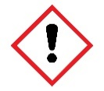
- 0.1 mol dm⁻³ hydoddiant copr sylffad (5 cm³)
RHYBUDD: llidus i’r croen a’r llygaid
Delwedd: © Shutterstock
- rhuban magnesiwm (1 cm o hyd)

Diogelwch
Darllenwch ein canllawiau iechyd a diogelwch safonol a chynnal asesiad risg cyn gwneud unrhyw waith ymarferol byw, yn: rsc.li/3IAmFA0
Cyfeiriwch at gronfa ddata cemegion peryglus SSERC a Hazcards a thaflenni ryseitiau CLEAPSS. Gall dosbarthiad peryglon amrywio yn dibynnu ar gyflenwr y cemegion.

Cyfarwyddiadau
- Rhowch 5cm³ o hydoddiant 0.1 mol dm⁻³ $CuSO_{4}$ yn y tiwb profi.
- Gofynnwch i’r dysgwyr ddisgrifio beth maent yn ei weld.
- Yna, ychwanegwch y rhuban magnesiwm at y tiwb profi.
- Gofynnwch i’r dysgwyr gofnodi arsylwadau.

Gwaredu
Mae modd ychwanegu darnau sydd wedi cael eu defnyddio o ruban magnesiwm at hydoddiant asid ethanöig 1 mol dm⁻³. Gellir cynhyrchu gwres neu chwistrell. Profwch yr hydoddiant gyda dangosydd ac ychwanegwch ragor o asid ethanöig nes bod y cymysgedd fymryn yn asidig. Arllwyswch y cymysgedd wedi’i niwtralu i lawr draen dŵr budr ar ôl ei wanedu ymhellach.
Rinsiwch yr hydoddiant gwanedig (llai na 0.2 mol dm⁻³) $CuSO_{4}$, a fydd hefyd yn cynnwys rhywfaint o $MgSO_{4}$, i lawr y draen dŵr budr.
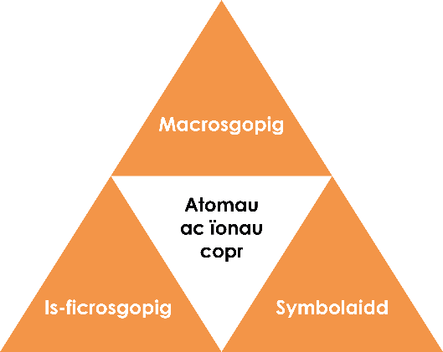

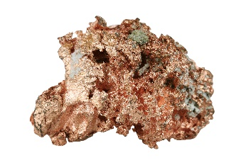
Delwedd wedi’i haddasu o © Shutterstock / Craig Walton a Zelenskaya

Is-ficrosgopig – llai nag y gallwn ei weld

Dewiswch y gair cywir i gwblhau’r brawddegau canlynol:

Mae gan electron wefr bositif/negatif. Mae gan broton wefr bositif/negatif.

Pan fydd ïon yn cael ei ffurfio, nid yw nifer yr electronau/protonau yn newid. Mae ychwanegu electron at atom yn creu ïon â gwefr bositif/negatif. Mae colli electron o atom yn creu ïon â gwefr bositif/negatif.

Yn yr adwaith hwn, mae ïonau copr yn cael eu newid yn ôl i fod yn atomau. Mae atom copr yn cael ei ffurfio o ïon copr positif drwy golli/ennill dau electron.

Ïonau copr
Atomau copr
$$e^{-}$$
$${Cu}^{2+}$$
$$Cu$$

Symbolaidd – cynrychioliadau

Yn yr adwaith uchod, mae metel copr, sy’n niwtral, yn cael ei ffurfio o ïonau copr (sydd â gwefr 2+).

Rhowch y symbol ar gyfer:

Atom copr:

Ïon copr sydd â gwefr 2⁺:

Electron negatif:

Dyma hafaliad cyffredinol yr adwaith uchod:

$$CuSO_{4} + Mg → Cu + MgSO_{4}$$

Labelwch yr atomau copr a’r ïonau copr yn yr hafaliad. Weithiau, mae’n anodd adnabod yr ïonau os nad yw’r gwefrau wedi cael eu marcio, felly gallwn ddefnyddio hanner hafaliad:

$${Cu}^{2+}+ 2e^{-}→ Cu$$

Macroscopig – beth allwn ni ei weld

Gwyliwch yr arddangosiad – sut mae’r hydoddiant copr yn edrych ar y dechrau?

Hydoddiant glas.

Sut mae’r metel copr sy’n cael ei ffurfio yn edrych? (Defnyddiwch y ddelwedd i’ch helpu.)

Mae’n bosibl y bydd y metel sy’n cael ei ffurfio yn edrych yn ddu neu’n lliw copr, mae’r lwmp o gopr yn y ddelwedd yn lliw copr ac yn sgleiniog.

